第 1 页 ( 共 4 页 )

上海大学2013～2014学年冬季学期试卷（A卷）
课程名：概率论与数理统计（A）课程号： 01014016 学分： 5
应试人声明：
我保证遵守《上海大学学生手册》中的《上海大学考场规则》，如有考试违纪、作弊行为，愿意接受《上海大学学生考试违纪、作弊行为界定及处分规定》的纪律处分。
应试人 应试人学号 应试人所在院系
题号 | 一 | 二 | 三 | 四 | 五
得分 | 10 | 30 | 10 | 42 | 8

- 是非题 (2分×5=10分)

1、对任意两个事件和，一定有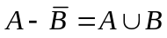。 （ ）

2、对任意两个事件和，若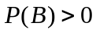，则一定有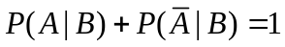。 （ ）

3、二维随机变量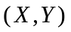服从正态分布，与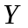不相关时，与不一定独立。 （ ）

4、在对总体做参数假设检验时，如果样本容量保持不变，则不可能同时降低犯第一类和第二类错误的概率。 （ ）

5、如果总体服从的分布函数含未知参数，统计量是其无偏估计，则对任意连续函数，统计量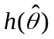一定也是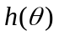的无偏估计。 （ ）

成
绩
二、填空题 (3分×10=30分)
6、设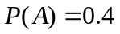，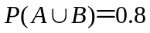，则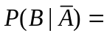 。
7、甲乙丙三人同时向目标独立射击，命中率均为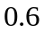，则至多有一人击中目标的概率为 。
8、从数字1~9中可重复地任取次数字，则所取数字的乘积能被10整除的概率为 。
9、一袋中装有编号为1到5的5只球，一次随机抽取三球，记为所取球的最小编号，则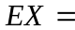 。
10、罐中有红球6只，黑球4只，从中同时随机抽取两球。已知其中一球为红球，则另一个球也是红球的概率为： 。
11、设随机变量的概率密度函数为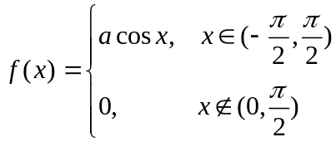，则 。
12、设随机变量与独立，且都服从参数为的指数分布，则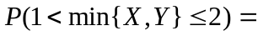 。
13、设随机变量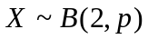，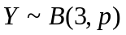，且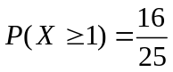，则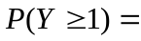 。
14、如果总体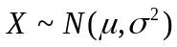，其中和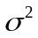都是未知参数，总体的样本均值和样本方差分别为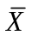和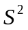，样本容量为，则参数的双侧置信区间为 ，设置信度为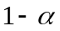。
15、设总体，其中和都是未知参数，总体的样本均值和样本方差分别为和，样本容量为，则假设检验问题
原假设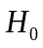：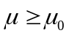；备选假设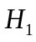：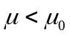
的显著性水平为的拒绝域为 。

第 2 页 ( 共 4 页 )
三、选择题 （共2分5=10分）
16、设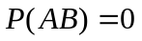与，那么一定有 。
（A）和互不相容； （B）和独立；
（C）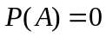或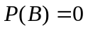； （D）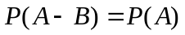。

17、设随机变量的分布函数为
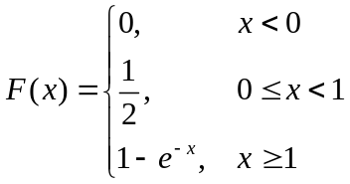，
则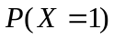的概率为 。
（A）0； （B）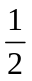； （C）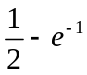； （D）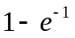。

18、设总体，其中和是未知参数。设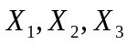是来自该总体的简单样本，则下面关于均值的估计中，最有效的是 。
（A）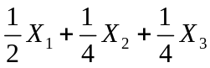； （B）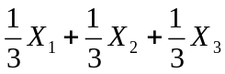；
（C）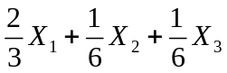； （D）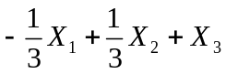。

19、如果两个独立的随机变量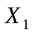和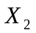的分布函数分别为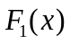和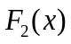，那么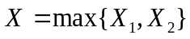的分布函数是 。
（A）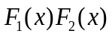； （B）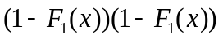；
（C）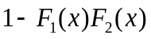； （D）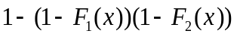。

20、对给定的某一种区间估计及一组样本观测值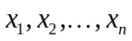，结论正确的是 。
（Ａ）置信度越大，则置信区间长度越短；（Ｂ）置信度越大，则置信区间长度越长；
（Ｃ）置信区间的长度与置信度无关； （Ｄ）以上结论都不一定成立。

四、计算题（共42分）
21、（本题10分）有两只盒子，第一个盒子中有2个白球和4个黑球，第二个盒子中有4个白球和2个黑球。现在掷一枚均匀硬币，如果是正面，就从第一个盒子中有返回地连续摸3个球，如果是反面，就从第二个盒子中有返回地连续模3个球。
（1）（+6分）计算取到的三个球都是白球的概率；
（2）（+4分）如果已知取到三个都是白球，计算掷出的硬币是正面的概率。

22、（本题12分）已知随机变量的概率密度函数为
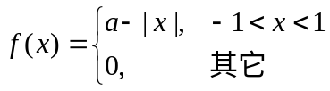，
（1）（+2分）确定常数；
（2）（+6分）计算分布函数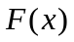；
（3）（+4分）计算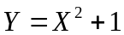的概率密度函数。

第 3 页 ( 共 4 页 )

23、（本题10分）设二维随机变量的分布律为
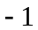
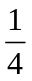
（1）（+2分）确定常数；
（2）（+3分）计算与的边缘分布律，并判断这两个随机变量是否独立；
（3）（+4分）与的相关系数。

24、（本题10分）从某校一个班级的体检记录中随机抽取25名男生的身高数据，测得平均身高为170厘米，标准差为12厘米。如果假设该班级男生的身高服从正态分布，其中，和均为未知参数。试求总体均值和标准差的置信度为0.95的置信区间。
（附分位数：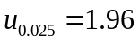，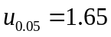；
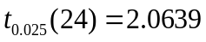，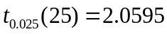，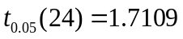，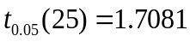，
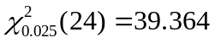，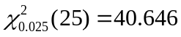，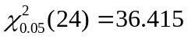，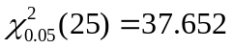，
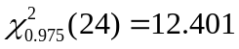，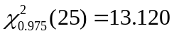，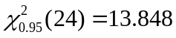，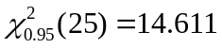）

第 4 页 ( 共 4 页 )
五、证明题（共8分）
25、设总体的概率密度函数为
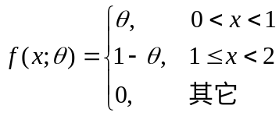，
其中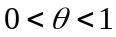是未知参数。如果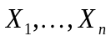是一个简单样本，而统计量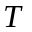是样本值小于的样本个数。
（1）（+3分）证明：参数的矩估计为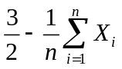；
（2）（+5分）证明：参数的最大似然估计为

